TW-LT604自循环虹吸实验装置

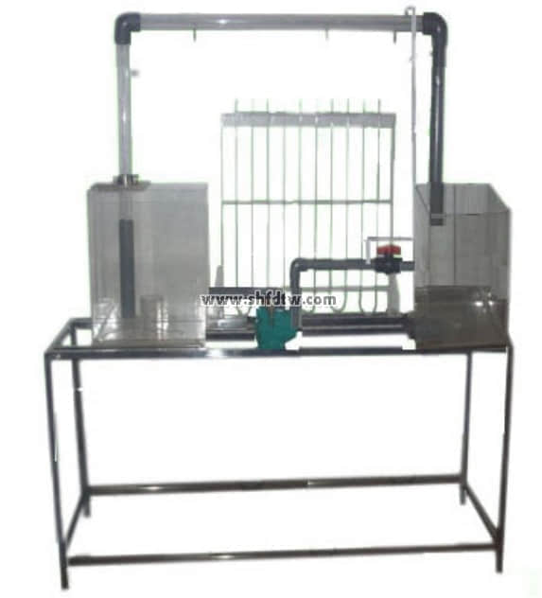

实验目的：  
1、演示虹吸的成因和破坏及管中压强分布。  
2、测量虹吸管真空度，并确定最大真空域，满足供定性分析虹吸管流动的能量转换特性。  
  
  
主要配置：  
虹吸管、水泵、高位水箱、低位水箱、测压管、刻度标尺、抽气装置、阀门、自循环装置、不锈钢框架。  
  
技术参数：  
1、运行环境：温度0-40℃，相对湿度：≤90%RH，电源：220V/50Hz。可连续操作。  
2、虹吸管径：φ25mm，高度：800mm。由有机玻璃制成，分布六个测压点。  
3、高位水箱容积50L,低位水箱容积70L,由有机玻璃制成。  
4、采用自吸抽气技术，启动时可自动排除管中空气，操作简便。  
5、测压计为透明有机玻璃，可显示测量各测点的真空度以及在管中的压强分布。  
6、实验管道装有弯管流量计，以测量流量。  
7、采用低噪声无锈蚀环保型水泵，最高扬程：12m，额定流量：15L/min，功率：120W。  
8、测压计由8根长800mm直径φ8mm的有机玻璃管固定在测压架上，测压架上粘有标尺方便读数，压差计内的指示液为水，无毒、操作安全。  
9、实验所用的流体-水为全循环使用设计，充分节约水资源。  
10、框架及台面均为304不锈钢材质，结构紧凑，外形美观，操作方便。  
11、外形尺寸：1200×500×1800mm（长×宽×高），可移动式设计，带脚轮及禁锢脚。